Relatório - Compiladores
Wilson Faria
Leandro David
1) Introdução
Este documento apresenta a especificação, desenvolvimento e resultados obtidos de compilador que gera código para a maquina MVN. Este projeto foi feito no âmbito da disciplina PCS2056 - Linguagens e Compiladores. A implementação do compilador foi feita através da ferramenta Eclipse, utilizando a linguagem Java. Algumas outras ferramentas foram utilizadas para auxílio na documentação e projeto, como o SVN para controle de versão dos documentos e do código, hospedando no Google Code, e o JFlap para a geração dos autômatos.
2) Definição da linguagem
2.1) Dados Gerais
A linguagem "C.rveja" desenvolvida para esse projeto foi, a princípio, baseada na linguagem estruturada C. Várias adaptações foram feitas e a linugagem final é bastante diferente da linguagem C. Para simplificar o projeto, vários detalhes não foram implementados, como a operação de exponenciação, por exemplo, e algumas estruturas foram modificadas, como a função de retorno void, cujo nome foi mudado para "procedure".
2.2) Gramática Formal
A seguir apresentamos a descrição da linguagem, em notação de Wirth:
Gramática completa:
programa = "main" escopoproc { ( funcao|procedimento)}.
escopoproc = "{" {(declaracao|comando)} "}".
escopofunc = "{" {(declaracao|comando)} "return" "identificador" "}".
funcao = "function" tipo "identificador" "(" [tipo "identificador" {",”tipo "identificador"}]")”escopofunc.
procedimento ="procedure" "identificador" "(" [tipo "identificador" {",”tipo "identificador"}]")”escopoproc.
tipo = ”int” indicemultiplo |”float”indicemultiplo |”string”indicemultiplo |”boolean”indicemultiplo |"identificador" indicemultiplo.
indicemultiplo ={"["("inteiro"|"identificador")"]"}.
declaracao = tipo "identificador" ";"|"struct" "identificador" "{" {tipo "identificador" ";" } "}".
comando = atribuicao | condicional | iterativo | entrada | saida | selecao|chamadaprocedimento";".
atribuicao = "identificador" indicemultiplo "=" expressao ";".
condicional = "if" "("expbooleana")" escopo [ "else" escopo].
iterativo = "while" "("expbooleana")" escopo.
entrada = "input" "identificador" indicemultiplo ";".
saida = "output" "identificador" indicemultiplo ";".
expressao = expbooleana|exparitmetica|expstring|exprelacional|chamadafuncao.
expbooleana = termobool {oplogico termobool}.
termobool = "identificador" indicemultiplo |truefalse|"("expbooleana")"|"!" "("expbooleana")".
exprelacional = "identificador" indicemultiplo |termorel oprel termorel.
termorel = "numero"|"identificador" indicemultiplo .
oprel = "<"|">"|"<="|">="|"=="|"!=".
truefalse = "true"| "false".
oplogico = "|”|”&”|"!="|"==".
exparitmetica =["-”]termoarit {("+”|”-”)termoarit}.
termoarit = fator{("/”|”*”)fator}.
fator="identificador" indicemultiplo |"numero"|”("exparitmetica")”.
expstring = stringidentificador{"+"stringidentificador}.
stringidentificador = "string" |"identificador".
chamadafuncao= "callfunc" "identificador" "("[("numero"|"string"|"identificador" indicemultiplo ){","("numero"|"string"|"identificador" indicemultiplo )}]")"";".
chamadaprocedimento = "callproc" "identificador" "("[("numero"|"string"|"identificador" indicemultiplo ){","("numero"|"string"|"identificador" indicemultiplo )}]")"";".
E abaixo uma lista com os terminais da linguagem
Lista de Terminais:
"
- "main"
- "struct"
- "declare"
- "identificador"
- "true"
- "false"
- "("
- "!"
- "["
- "|"
- "&"
- "!="
- "=="
- "inteiro"
- ")"
- "]"
- "int"
- "float"
- "string"
- "boolean"
- "{"
- "}"
- "procedure"
- ","
- "numero"
- "<"
- ">"
- "<="
- ">="
- "if"
- "while"
- "input"
- "output"
- "callproc"
- "callfunc"
- "="
- "else"
- "-"
- "/"
- "*"
- "+"
- "return"
- "last"
2.3) Exemplo de Código
Segue um exemplo de um código que realiza "bubblesort" na linguagem:
main{
int[10] vetor;
int i;
i=0;
while(i<=10){
vetor[i] = mix(i);
i=i+1;
}
vetor = bubble(vetor,10);
cospe(vetor);
}
function int[] mix(int semente){
int valor;
if(semente == 0){ valor= 9 }
if(semente == 1{ valor= 3 }
if(semente == 2{ valor= 8 }
if(semente == 3{ valor= 1 }
if(semente == 4{ valor= 2 }
if(semente == 5{ valor= 7 }
if(semente == 6{ valor= 4 }
if(semente == 7{ valor= 5 }
if(semente == 8{ valor= 0 }
if(semente == 9{ input valor }
}
return valor;
}
function int[] bubble( int v[], int qtd )
{
int i;
int j;
int j2;
int aux;
int k ;
k = qtd - 1 ;
i=0;
while(i<=qtd)
{
j=0;
while(j<k)
{
j2=j+1;
if(v[j] > v[j2])
{
aux = v[j];
v[j] = v[j2];
v[j2]=aux;
}
j=j+1;
}
i=i+1;
}
return v;
}
procedure cospe(int[] vetor, int tamanho){
int i;
while (i<tamanho){
output vetor[i];
i=i+1;
}
}
3) Análise Léxica
A análise léxica tem a função de percorrer cada caracter do código e verificar se a sequência de palavras no mesmo correspondem aos requisitos da linguagem. Cada partícula do código é chamada de "tokem", e a função do léxico é encontrar todos os tokens, separá-los por tipo, e listá-los. O analisador léxico do compilador da linguagem C.rveja foi construido baseado em uma tabela de transições gerada a partir do autômato base, e, ao alcançar estados finais do mesmo, o léxico gera a lista tokens de acordo com seus tipos. Foram definidos inúmeros tipos de tokens, que vão desde tipos básicos, como "int", "string", etc, incluindo também palavras reservadas, símbolos especiais, operadores, e delimitadores de escopo. O analisador léxico possui tipos determinados de saída: Número, String, Operador e Identificador. Ele também detecta inconsistências básicas de codificação, apenas em nível de caracteres errados ou tokens em lugares indevidos. O autômato utilizado na análise léxica do compilador para a C.rveja segue abaixo:

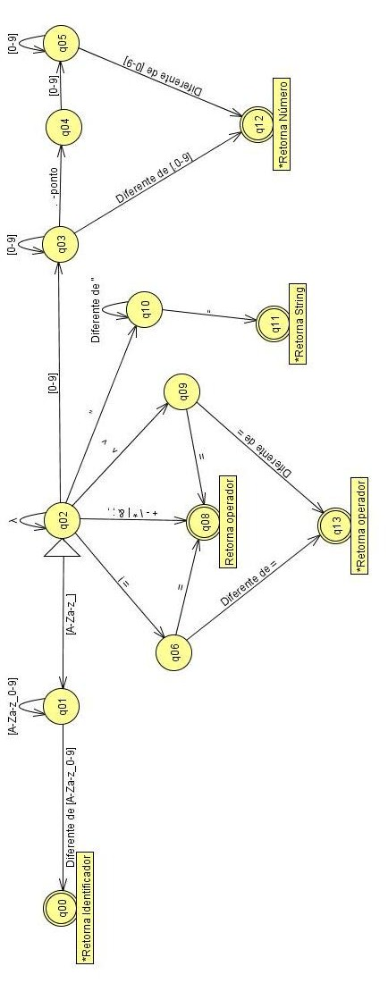
Tipos de Token gerados
O analisador léxico contém uma classe TipoToken do tipo Enum que lista os seguintes possívos tipos de Token
- ID
- NUMERO
- STRING
- PR_TRUE
- PR_FALSE
- PR_INT
- PR_FLOAT
- PR_STRING
- PR_BOOLEAN
- PR_PROCEDURE
- PR_CALLPROC
- PR_FUNCTION
- PR_CALLFUNC
- PR_IF
- PR_ELSE
- PR_WHILE
- PR_INPUT
- PR_OUTPUT
- PR_RETURN
- PARENTESE_ABRE
- PARENTESE_FECHA
- NOT
- COLCHETE_ABRE
- COLCHETE_FECHA
- CHAVE_ABRE
- CHAVE_FECHA
- OR
- AND
- DIFFERENT
- EQUAL_COMPARISON
- DIVIDE
- MULTIPLY
- PONTOEVIRGULA
- VIRGULA
- ATRIB
- MAIOR_IGUAL
- MENOR_IGUAL
- MAIOR
- MENOR
- MINUS
- PLUS
- QUEBRADO
- PR_MAIN
- PR_STRUCT
- PR_DECLARE
- LAST
4) Análise Sintática
O analisador sintático preocupa-se em reconhecer os tokens gerados, verificando se estão de acordo com a gramática. É no analisador sintático, portanto, que as submáquinas são geradas, sendo que cada submáquina chamará uma ação semântica posteriormente.
4.1) Gramática Simplificada
A partir da descriçãocompleta da linguagem em wirth, foi gerada uma nova descrição simplificada em notação de wirth. Esta descrição simplificada reduz a quantidade de submáquinas. para a linguagem C.rveja.
programa = "main" "{" {(declaracao|comando)} "}" { ( funcao|procedimento)}.
funcao = "function" ("int" {"["("inteiro"|"identificador")"]"} |"float" {"["("inteiro"|"identificador")"]"} |"string" {"["("inteiro"|"identificador")"]"} |"boolean" {"["("inteiro"|"identificador")"]"} |"identificador" {"["("inteiro"|"identificador")"]"} ) "identificador" "(" [ ("int" {"["("inteiro"|"identificador")"]"} |"float" {"["("inteiro"|"identificador")"]"} |"string" {"["("inteiro"|"identificador")"]"} |"boolean" {"["("inteiro"|"identificador")"]"} |"identificador" {"["("inteiro"|"identificador")"]"} ) "identificador" {"," ("int" {"["("inteiro"|"identificador")"]"} |"float" {"["("inteiro"|"identificador")"]"} |"string" {"["("inteiro"|"identificador")"]"} |"boolean" {"["("inteiro"|"identificador")"]"} |"identificador" {"["("inteiro"|"identificador")"]"} ) "identificador"}]")" "{" {(declaracao|comando)} "return" "identificador" ";" "}" .
procedimento ="procedure" "identificador" "(" [ ("int" {"["("inteiro"|"identificador")"]"} |"float" {"["("inteiro"|"identificador")"]"} |"string" {"["("inteiro"|"identificador")"]"} |"boolean" {"["("inteiro"|"identificador")"]"} |"identificador" {"["("inteiro"|"identificador")"]"} ) "identificador" { "," ("int" {"["("inteiro"|"identificador")"]"} |"float" {"["("inteiro"|"identificador")"]"} |"string" {"["("inteiro"|"identificador")"]"} |"boolean" {"["("inteiro"|"identificador")"]"} |"identificador" {"["("inteiro"|"identificador")"]"} ) "identificador"}]")" "{" {(declaracao|comando)} "}".
declaracao = ( ("int" {"["("inteiro"|"identificador")"]"} |"float" {"["("inteiro"|"identificador")"]"} |"string" {"["("inteiro"|"identificador")"]"} |"boolean" {"["("inteiro"|"identificador")"]"} | "declare" "identificador" {"["("inteiro"|"identificador")"]"} ) "identificador" ";"|"struct" "identificador" "{" { ("int" {"["("inteiro"|"identificador")"]"} |"float" {"["("inteiro"|"identificador")"]"} |"string" {"["("inteiro"| "identificador")"]"} |"boolean" {"["("inteiro"|"identificador")"]"} |"identificador" {"["("inteiro"|"identificador")"]"} ) "identificador" ";" } "}").
comando = ( "identificador" {"["("inteiro"|"identificador")"]"} "=" expressao ";" | "if" "("expbooleana")" "{" {(declaracao|comando)} "}" [ "else" "{" {(declaracao|comando)} "}" ] | "while" "("expbooleana")" "{" {(declaracao|comando)} "}" | "input" "identificador" {"["("inteiro"|"identificador")"]"} ";" | "output" "identificador" {"["("inteiro"|"identificador")"]"} ";" | "callproc" "identificador" "("[("numero"|"string"|"identificador" {"["("inteiro"|"identificador")"]"} ){","("numero"|"string"|"identificador" {"["("inteiro"|"identificador")"]"} )}]")" ";").
expressao = (expbooleana|exparitmetica|expstring|exprelacional| "callfunc" "identificador" "("[("numero"|"string"|"identificador" {"["("inteiro"|"identificador")"]"} ){","("numero"|"string"|"identificador" {"["("inteiro"|"identificador")"]"} )}]")" ";" ).
expbooleana = ("identificador" {"["("inteiro"|"identificador")"]"} | ("true"| "false") |"("expbooleana")"|"!" "("expbooleana")") { ("|"|"&"|"!="|"==") ("identificador" {"["("inteiro"|"identificador")"]"} | ("true"| "false") |"("expbooleana")"|"!" "("expbooleana")") }.
exprelacional = ("identificador" {"["("inteiro"|"identificador")"]"} | ("numero"|"identificador" {"["("inteiro"|"identificador")"]"} ) ("<"|">"|"<="|">="|"=="|"!=") ("numero"|"identificador" {"["("inteiro"|"identificador")"]"} ) ).
exparitmetica =("-"|"+") ("identificador" {"["("inteiro"|"identificador")"]"} |"numero"|"("exparitmetica")") {("/"|"*") ("identificador" {"["("inteiro"|"identificador")"]"} |"numero"|"("exparitmetica")") } {("+"|"-") ("identificador" {"["("inteiro"|"identificador")"]"} |"numero"|"("exparitmetica")") {("/"|"*") ("identificador" {"["("inteiro"|"identificador")"]"} |"numero"|"("exparitmetica")") } }.
expstring = "tipo_string" {"+" ("tipo_string" |"identificador")}.
4.2) Submáquinas Geradas - Ações semânticas
A seguir, são apresentadas as descrições dos autômatos para cada submáquina, com as respectivas marcações de estado.
Programa:
Marcação de estados:
programa = 0 "main" 1 "{" 2 { 3 ( 3 declaracao 5 | 3 comando 6 ) 4 } 3 "}" 7 { 8 ( 8 funcao 10 | 8 procedimento 11 ) 9 } 8 .
Autômato gerado
initial: 0
final: 3
0:(0, "main") -> 1 Ação Semântica:
1:(1, "{") -> 2 Ação Semântica:
2:(2, declaracao) -> 2 Ação Semântica:
3:(2, comando) -> 2 Ação Semântica:
4:(2, "}") -> 3 Ação Semântica:
5:(3, funcao) -> 3 Ação Semântica:
6:(3, procedimento) -> 3 Ação Semântica:
Automato:
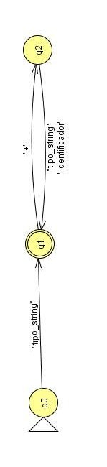
Funcao:
Marcação de estados
funcao = 0 "function" 1 ( 1 "int" 3 { 4 "[" 5 ( 5 "inteiro" 7 | 5 "identificador" 8 ) 6 "]" 9 } 4 | 1 "float" 10 { 11 "[" 12 ( 12 "inteiro" 14 | 12 "identificador" 15 ) 13 "]" 16 } 11 | 1 "string" 17 { 18 "[" 19 ( 19 "inteiro" 21 | 19 "identificador" 22 ) 20 "]" 23 } 18 | 1 "boolean" 24 { 25 "[" 26 ( 26 "inteiro" 28 | 26 "identificador" 29 ) 27 "]" 30 } 25 | 1 "identificador" 31 { 32 "[" 33 ( 33 "inteiro" 35 | 33 "identificador" 36 ) 34 "]" 37 } 32 ) 2 "identificador" 38 "(" 39 [ 39 ( 39 "int" 42 { 43 "[" 44 ( 44 "inteiro" 46 | 44 "identificador" 47 ) 45 "]" 48 } 43 | 39 "float" 49 { 50 "[" 51 ( 51 "inteiro" 53 | 51 "identificador" 54 ) 52 "]" 55 } 50 | 39 "string" 56 { 57 "[" 58 ( 58 "inteiro" 60 | 58 "identificador" 61 ) 59 "]" 62 } 57 | 39 "boolean" 63 { 64 "[" 65 ( 65 "inteiro" 67 | 65 "identificador" 68 ) 66 "]" 69 } 64 | 39 "identificador" 70 { 71 "[" 72 ( 72 "inteiro" 74 | 72 "identificador" 75 ) 73 "]" 76 } 71 ) 41 "identificador" 77 { 78 "," 79 ( 79 "int" 81 { 82 "[" 83 ( 83 "inteiro" 85 | 83 "identificador" 86 ) 84 "]" 87 } 82 | 79 "float" 88 { 89 "[" 90 ( 90 "inteiro" 92 | 90 "identificador" 93 ) 91 "]" 94 } 89 | 79 "string" 95 { 96 "[" 97 ( 97 "inteiro" 99 | 97 "identificador" 100 ) 98 "]" 101 } 96 | 79 "boolean" 102 { 103 "[" 104 ( 104 "inteiro" 106 | 104 "identificador" 107 ) 105 "]" 108 } 103 | 79 "identificador" 109 { 110 "[" 111 ( 111 "inteiro" 113 | 111 "identificador" 114 ) 112 "]" 115 } 110 ) 80 "identificador" 116 } 78 ] 40 ")" 117 "{" 118 { 119 ( 119 declaracao 121 | 119 comando 122 ) 120 } 119 "return" 123 "identificador" 124 ";" 125 "}" 126 .
Autômato gerado:
initial: 0
final: 13
0:(0, "function") -> 1 Ação Semântica:
1:(1, "int") -> 2 Ação Semântica:
2:(1, "identificador") -> 2 Ação Semântica:
3:(1, "float") -> 2 Ação Semântica:
4:(1, "string") -> 2 Ação Semântica:
5:(1, "boolean") -> 2 Ação Semântica:
6:(2, "[") -> 3 Ação Semântica:
7:(2, "identificador") -> 4 Ação Semântica:
8:(3, "inteiro") -> 6 Ação Semântica:
9:(3, "identificador") -> 6 Ação Semântica:
10:(4, "(") -> 5 Ação Semântica:
11:(5, "int") -> 7 Ação Semântica:
12:(5, "identificador") -> 7 Ação Semântica:
13:(5, "float") -> 7 Ação Semântica:
14:(5, "string") -> 7 Ação Semântica:
15:(5, "boolean") -> 7 Ação Semântica:
16:(5, ")") -> 8 Ação Semântica:
17:(6, "]") -> 2 Ação Semântica:
18:(7, "[") -> 14 Ação Semântica:
19:(7, "identificador") -> 15 Ação Semântica:
20:(8, "{") -> 9 Ação Semântica:
21:(9, declaracao) -> 9 Ação Semântica:
22:(9, comando) -> 9 Ação Semântica:
23:(9, "return") -> 10 Ação Semântica:
24:(10, "identificador") -> 11 Ação Semântica:
25:(11, ";") -> 12 Ação Semântica:
26:(12, "}") -> 13 Ação Semântica:
27:(14, "inteiro") -> 17 Ação Semântica:
28:(14, "identificador") -> 17 Ação Semântica:
29:(15, ",") -> 16 Ação Semântica:
30:(15, ")") -> 8 Ação Semântica:
31:(16, "int") -> 7 Ação Semântica:
32:(16, "identificador") -> 7 Ação Semântica:
33:(16, "float") -> 7 Ação Semântica:
34:(16, "string") -> 7 Ação Semântica:
35:(16, "boolean") -> 7 Ação Semântica:
36:(17, "]") -> 7 Ação Semântica:
Procedimento:
Marcação de estados
procedimento = 0 "procedure" 1 "identificador" 2 "(" 3 [ 3 ( 3 "int" 6 { 7 "[" 8 ( 8 "inteiro" 10 | 8 "identificador" 11 ) 9 "]" 12 } 7 | 3 "float" 13 { 14 "[" 15 ( 15 "inteiro" 17 | 15 "identificador" 18 ) 16 "]" 19 } 14 | 3 "string" 20 { 21 "[" 22 ( 22 "inteiro" 24 | 22 "identificador" 25 ) 23 "]" 26 } 21 | 3 "boolean" 27 { 28 "[" 29 ( 29 "inteiro" 31 | 29 "identificador" 32 ) 30 "]" 33 } 28 | 3 "identificador" 34 { 35 "[" 36 ( 36 "inteiro" 38 | 36 "identificador" 39 ) 37 "]" 40 } 35 ) 5 "identificador" 41 { 42 "," 43 ( 43 "int" 45 { 46 "[" 47 ( 47 "inteiro" 49 | 47 "identificador" 50 ) 48 "]" 51 } 46 | 43 "float" 52 { 53 "[" 54 ( 54 "inteiro" 56 | 54 "identificador" 57 ) 55 "]" 58 } 53 | 43 "string" 59 { 60 "[" 61 ( 61 "inteiro" 63 | 61 "identificador" 64 ) 62 "]" 65 } 60 | 43 "boolean" 66 { 67 "[" 68 ( 68 "inteiro" 70 | 68 "identificador" 71 ) 69 "]" 72 } 67 | 43 "identificador" 73 { 74 "[" 75 ( 75 "inteiro" 77 | 75 "identificador" 78 ) 76 "]" 79 } 74 ) 44 "identificador" 80 } 42 ] 4 ")" 81 "{" 82 { 83 ( 83 declaracao 85 | 83 comando 86 ) 84 } 83 "}" 87 .
initial: 0
final: 10
0:(0, "procedure") -> 1 Ação Semântica:
1:(1, "identificador") -> 2 Ação Semântica:
2:(2, "(") -> 3 Ação Semântica:
3:(3, "identificador") -> 4 Ação Semântica:
4:(3, "int") -> 4 Ação Semântica:
5:(3, "float") -> 4 Ação Semântica:
6:(3, "string") -> 4 Ação Semântica:
7:(3, "boolean") -> 4 Ação Semântica:
8:(3, ")") -> 5 Ação Semântica:
9:(4, "identificador") -> 6 Ação Semântica:
10:(4, "[") -> 7 Ação Semântica:
11:(5, "{") -> 8 Ação Semântica:
12:(6, ",") -> 11 Ação Semântica:
13:(6, ")") -> 5 Ação Semântica:
14:(7, "identificador") -> 9 Ação Semântica:
15:(7, "inteiro") -> 9 Ação Semântica:
16:(8, declaracao) -> 8 Ação Semântica:
17:(8, comando) -> 8 Ação Semântica:
18:(8, "}") -> 10 Ação Semântica:
19:(9, "]") -> 4 Ação Semântica:
20:(11, "identificador") -> 4 Ação Semântica:
21:(11, "int") -> 4 Ação Semântica:
22:(11, "float") -> 4 Ação Semântica:
23:(11, "string") -> 4 Ação Semântica:
24:(11, "boolean") -> 4 Ação Semântica:
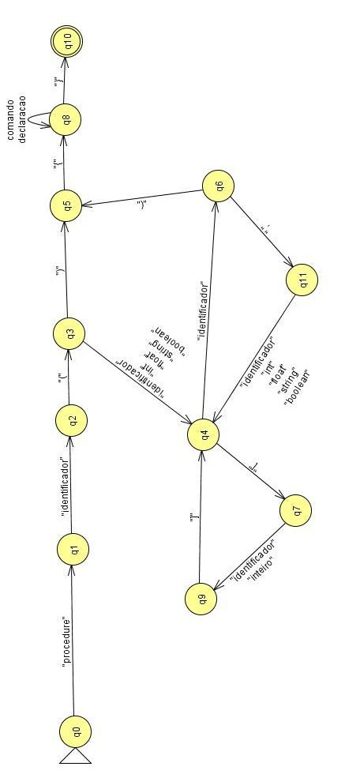
Declaracao:
Marcação de estados
declaracao = 0 ( 0 ( 0 "int" 3 { 4 "[" 5 ( 5 "inteiro" 7 | 5 "identificador" 8 ) 6 "]" 9 } 4 | 0 "float" 10 { 11 "[" 12 ( 12 "inteiro" 14 | 12 "identificador" 15 ) 13 "]" 16 } 11 | 0 "string" 17 { 18 "[" 19 ( 19 "inteiro" 21 | 19 "identificador" 22 ) 20 "]" 23 } 18 | 0 "boolean" 24 { 25 "[" 26 ( 26 "inteiro" 28 | 26 "identificador" 29 ) 27 "]" 30 } 25 | 0 "declare" 31 "identificador" 32 { 33 "[" 34 ( 34 "inteiro" 36 | 34 "identificador" 37 ) 35 "]" 38 } 33 ) 2 "identificador" 39 ";" 40 | 0 "struct" 41 "identificador" 42 "{" 43 { 44 ( 44 "int" 46 { 47 "[" 48 ( 48 "inteiro" 50 | 48 "identificador" 51 ) 49 "]" 52 } 47 | 44 "float" 53 { 54 "[" 55 ( 55 "inteiro" 57 | 55 "identificador" 58 ) 56 "]" 59 } 54 | 44 "string" 60 { 61 "[" 62 ( 62 "inteiro" 64 | 62 "identificador" 65 ) 63 "]" 66 } 61 | 44 "boolean" 67 { 68 "[" 69 ( 69 "inteiro" 71 | 69 "identificador" 72 ) 70 "]" 73 } 68 | 44 "identificador" 74 { 75 "[" 76 ( 76 "inteiro" 78 | 76 "identificador" 79 ) 77 "]" 80 } 75 ) 45 "identificador" 81 ";" 82 } 44 "}" 83 ) 1 .
initial: 0
final: 7
0:(0, "int") -> 1 Ação Semântica:
1:(0, "float") -> 1 Ação Semântica:
2:(0, "string") -> 1 Ação Semântica:
3:(0, "boolean") -> 1 Ação Semântica:
4:(0, "declare") -> 2 Ação Semântica:
5:(0, "struct") -> 3 Ação Semântica:
6:(1, "[") -> 4 Ação Semântica:
7:(1, "identificador") -> 5 Ação Semântica:
8:(2, "identificador") -> 1 Ação Semântica:
9:(3, "identificador") -> 6 Ação Semântica:
10:(4, "inteiro") -> 10 Ação Semântica:
11:(4, "identificador") -> 10 Ação Semântica:
12:(5, ";") -> 7 Ação Semântica:
13:(6, "{") -> 8 Ação Semântica:
14:(8, "int") -> 9 Ação Semântica:
15:(8, "identificador") -> 9 Ação Semântica:
16:(8, "float") -> 9 Ação Semântica:
17:(8, "string") -> 9 Ação Semântica:
18:(8, "boolean") -> 9 Ação Semântica:
19:(8, "}") -> 7 Ação Semântica:
20:(9, "[") -> 11 Ação Semântica:
21:(9, "identificador") -> 12 Ação Semântica:
22:(10, "]") -> 1 Ação Semântica:
23:(11, "inteiro") -> 13 Ação Semântica:
24:(11, "identificador") -> 13 Ação Semântica:
25:(12, ";") -> 8 Ação Semântica:
26:(13, "]") -> 9 Ação Semântica:
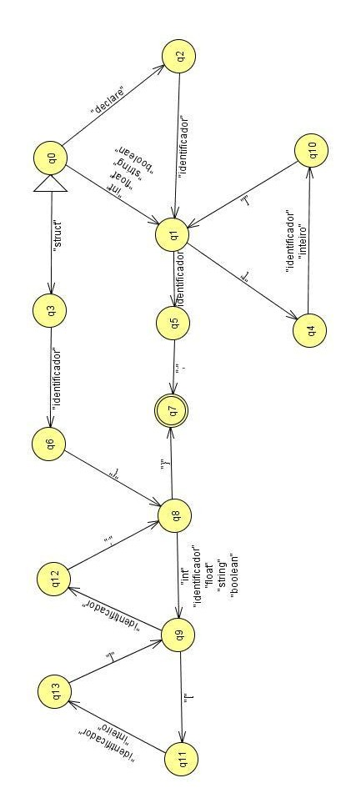
Comando:
comando = 0 ( 0 "identificador" 2 { 3 "[" 4 ( 4 "inteiro" 6 | 4 "identificador" 7 ) 5 "]" 8 } 3 "=" 9 expressao 10 ";" 11 | 0 "if" 12 "(" 13 expbooleana 14 ")" 15 "{" 16 { 17 ( 17 declaracao 19 | 17 comando 20 ) 18 } 17 "}" 21 [ 21 "else" 23 "{" 24 { 25 ( 25 declaracao 27 | 25 comando 28 ) 26 } 25 "}" 29 ] 22 | 0 "while" 30 "(" 31 expbooleana 32 ")" 33 "{" 34 { 35 ( 35 declaracao 37 | 35 comando 38 ) 36 } 35 "}" 39 | 0 "input" 40 "identificador" 41 { 42 "[" 43 ( 43 "inteiro" 45 | 43 "identificador" 46 ) 44 "]" 47 } 42 ";" 48 | 0 "output" 49 "identificador" 50 { 51 "[" 52 ( 52 "inteiro" 54 | 52 "identificador" 55 ) 53 "]" 56 } 51 ";" 57 | 0 "callproc" 58 "identificador" 59 "(" 60 [ 60 ( 60 "numero" 63 | 60 "string" 64 | 60 "identificador" 65 { 66 "[" 67 ( 67 "inteiro" 69 | 67 "identificador" 70 ) 68 "]" 71 } 66 ) 62 { 72 "," 73 ( 73 "numero" 75 | 73 "string" 76 | 73 "identificador" 77 { 78 "[" 79 ( 79 "inteiro" 81 | 79 "identificador" 82 ) 80 "]" 83 } 78 ) 74 } 72 ] 61 ")" 84 ";" 85 ) 1 .
initial: 0
final: 11, 22
0:(0, "identificador") -> 1 Ação Semântica:
1:(0, "if") -> 2 Ação Semântica:
2:(0, "while") -> 3 Ação Semântica:
3:(0, "input") -> 4 Ação Semântica:
4:(0, "output") -> 4 Ação Semântica:
5:(0, "callproc") -> 5 Ação Semântica:
6:(1, "[") -> 6 Ação Semântica:
7:(1, "=") -> 7 Ação Semântica:
8:(2, "(") -> 17 Ação Semântica:
9:(3, "(") -> 26 Ação Semântica:
10:(4, "identificador") -> 25 Ação Semântica:
11:(5, "identificador") -> 8 Ação Semântica:
12:(6, "identificador") -> 15 Ação Semântica:
13:(6, "inteiro") -> 15 Ação Semântica:
14:(7, expressao) -> 9 Ação Semântica:
15:(8, "(") -> 10 Ação Semântica:
16:(9, ";") -> 11 Ação Semântica:
17:(10, "identificador") -> 12 Ação Semântica:
18:(10, ")") -> 9 Ação Semântica:
19:(10, "numero") -> 13 Ação Semântica:
20:(10, "string") -> 13 Ação Semântica:
21:(12, "[") -> 16 Ação Semântica:
22:(12, ")") -> 9 Ação Semântica:
23:(12, ",") -> 14 Ação Semântica:
24:(13, ")") -> 9 Ação Semântica:
25:(13, ",") -> 14 Ação Semântica:
26:(14, "identificador") -> 12 Ação Semântica:
27:(14, "numero") -> 13 Ação Semântica:
28:(14, "string") -> 13 Ação Semântica:
29:(15, "]") -> 1 Ação Semântica:
30:(16, "identificador") -> 18 Ação Semântica:
31:(16, "inteiro") -> 18 Ação Semântica:
32:(17, expbooleana) -> 19 Ação Semântica:
33:(18, "]") -> 12 Ação Semântica:
34:(19, ")") -> 20 Ação Semântica:
35:(20, "{") -> 21 Ação Semântica:
36:(21, declaracao) -> 21 Ação Semântica:
37:(21, comando) -> 21 Ação Semântica:
38:(21, "}") -> 22 Ação Semântica:
39:(22, "else") -> 23 Ação Semântica:
40:(23, "{") -> 24 Ação Semântica:
41:(24, declaracao) -> 24 Ação Semântica:
42:(24, comando) -> 24 Ação Semântica:
43:(24, "}") -> 11 Ação Semântica:
44:(25, "[") -> 27 Ação Semântica:
45:(25, ";") -> 11 Ação Semântica:
46:(26, expbooleana) -> 28 Ação Semântica:
47:(27, "identificador") -> 29 Ação Semântica:
48:(27, "inteiro") -> 29 Ação Semântica:
49:(28, ")") -> 23 Ação Semântica:
50:(29, "]") -> 25 Ação Semântica:
Expressao:
expressao = 0 ( 0 expbooleana 2 | 0 exparitmetica 3 | 0 expstring 4 | 0 exprelacional 5 | 0 "callfunc" 6 "identificador" 7 "(" 8 [ 8 ( 8 "numero" 11 | 8 "string" 12 | 8 "identificador" 13 { 14 "[" 15 ( 15 "inteiro" 17 | 15 "identificador" 18 ) 16 "]" 19 } 14 ) 10 { 20 "," 21 ( 21 "numero" 23 | 21 "string" 24 | 21 "identificador" 25 { 26 "[" 27 ( 27 "inteiro" 29 | 27 "identificador" 30 ) 28 "]" 31 } 26 ) 22 } 20 ] 9 ")" 32 ";" 33 ) 1 .
initial: 0
final: 1
0:(0, expbooleana) -> 1 Ação Semântica:
1:(0, exparitmetica) -> 1 Ação Semântica:
2:(0, expstring) -> 1 Ação Semântica:
3:(0, exprelacional) -> 1 Ação Semântica:
4:(0, "callfunc") -> 2 Ação Semântica:
5:(2, "identificador") -> 3 Ação Semântica:
6:(3, "(") -> 4 Ação Semântica:
7:(4, "identificador") -> 5 Ação Semântica:
8:(4, "numero") -> 6 Ação Semântica:
9:(4, "string") -> 6 Ação Semântica:
10:(4, ")") -> 7 Ação Semântica:
12:(5, "[") -> 8 Ação Semântica:
13:(5, ",") -> 9 Ação Semântica:
14:(5, ")") -> 7 Ação Semântica:
15:(6, ",") -> 9 Ação Semântica:
16:(6, ")") -> 7 Ação Semântica:
17:(7, ";") -> 1 Ação Semântica:
18:(8, "identificador") -> 10 Ação Semântica:
19:(8, "inteiro") -> 10 Ação Semântica:
20:(9, "identificador") -> 5 Ação Semântica:
21:(9, "numero") -> 6 Ação Semântica:
22:(9, "string") -> 6 Ação Semântica:
23:(10, "]") -> 5 Ação Semântica:
ExpBooleana:
expbooleana = 0 ( 0 "identificador" 2 { 3 "[" 4 ( 4 "inteiro" 6 | 4 "identificador" 7 ) 5 "]" 8 } 3 | 0 ( 0 "true" 10 | 0 "false" 11 ) 9 | 0 "(" 12 expbooleana 13 ")" 14 | 0 "!" 15 "(" 16 expbooleana 17 ")" 18 ) 1 { 19 ( 19 "|" 21 | 19 "&" 22 | 19 "!=" 23 | 19 "==" 24 ) 20 ( 20 "identificador" 26 { 27 "[" 28 ( 28 "inteiro" 30 | 28 "identificador" 31 ) 29 "]" 32 } 27 | 20 ( 20 "true" 34 | 20 "false" 35 ) 33 | 20 "(" 36 expbooleana 37 ")" 38 | 20 "!" 39 "(" 40 expbooleana 41 ")" 42 ) 25 } 19 .
initial: 0
final: 1, 2
0:(0, "identificador") -> 1 Ação Semântica:
1:(0, "true") -> 2 Ação Semântica:
2:(0, "false") -> 2 Ação Semântica:
3:(0, "(") -> 3 Ação Semântica:
4:(0, "!") -> 4 Ação Semântica:
5:(1, "[") -> 5 Ação Semântica:
6:(1, "|") -> 0 Ação Semântica:
7:(1, "&") -> 0 Ação Semântica:
8:(1, "!=") -> 0 Ação Semântica:
9:(1, "==") -> 0 Ação Semântica:
100:(2, "|") -> 0 Ação Semântica:
1:(2, "&") -> 0 Ação Semântica:
2:(2, "!=") -> 0 Ação Semântica:
3:(2, "==") -> 0 Ação Semântica:
4:(3, expbooleana) -> 6 Ação Semântica:
5:(4, "(") -> 3 Ação Semântica:
6:(5, "identificador") -> 7 Ação Semântica:
7:(5, "inteiro") -> 7 Ação Semântica:
8:(6, ")") -> 2 Ação Semântica:
9:(7, "]") -> 1 Ação Semântica:
exprelacional:
exprelacional = 0 ( 0 "identificador" 2 { 3 "[" 4 ( 4 "inteiro" 6 | 4 "identificador" 7 ) 5 "]" 8 } 3 | 0 ( 0 "numero" 10 | 0 "identificador" 11 { 12 "[" 13 ( 13 "inteiro" 15 | 13 "identificador" 16 ) 14 "]" 17 } 12 ) 9 ( 9 "<" 19 | 9 ">" 20 | 9 "<=" 21 | 9 ">=" 22 | 9 "==" 23 | 9 "!=" 24 ) 18 ( 18 "numero" 26 | 18 "identificador" 27 { 28 "[" 29 ( 29 "inteiro" 31 | 29 "identificador" 32 ) 30 "]" 33 } 28 ) 25 ) 1 .
initial: 0
final: 1, 5, 6
0:(0, "identificador") -> 1 Ação Semântica:
1:(0, "numero") -> 2 Ação Semântica:
2:(1, "[") -> 3 Ação Semântica:
3:(1, "<") -> 4 Ação Semântica:
4:(1, ">") -> 4 Ação Semântica:
5:(1, "<=") -> 4 Ação Semântica:
6:(1, ">=") -> 4 Ação Semântica:
7:(1, "==") -> 4 Ação Semântica:
8:(1, "!=") -> 4 Ação Semântica:
9:(2, "<") -> 4 Ação Semântica:
10:(2, ">") -> 4 Ação Semântica:
11:(2, "<=") -> 4 Ação Semântica:
12:(2, ">=") -> 4 Ação Semântica:
13:(2, "==") -> 4 Ação Semântica:
14:(2, "!=") -> 4 Ação Semântica:
15:(3, "identificador") -> 7 Ação Semântica:
16:(3, "inteiro") -> 7 Ação Semântica:
17:(4, "identificador") -> 5 Ação Semântica:
18:(4, "numero") -> 6 Ação Semântica:
19:(5, "[") -> 8 Ação Semântica:
20:(7, "]") -> 1 Ação Semântica:
21:(8, "identificador") -> 9 Ação Semântica:
22:(8, "inteiro") -> 9 Ação Semântica:
23:(9, "]") -> 5 Ação Semântica:
24: Ação Semântica:
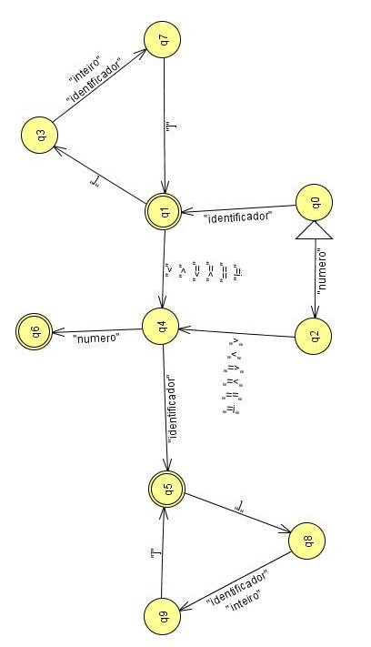
exparitmetica:
exparitmetica = 0 ( 0 "-" 2 | 0 "+" 3 ) 1 ( 1 "identificador" 5 { 6 "[" 7 ( 7 "inteiro" 9 | 7 "identificador" 10 ) 8 "]" 11 } 6 | 1 "numero" 12 | 1 "(" 13 exparitmetica 14 ")" 15 ) 4 { 16 ( 16 "/" 18 | 16 "*" 19 ) 17 ( 17 "identificador" 21 { 22 "[" 23 ( 23 "inteiro" 25 | 23 "identificador" 26 ) 24 "]" 27 } 22 | 17 "numero" 28 | 17 "(" 29 exparitmetica 30 ")" 31 ) 20 } 16 { 32 ( 32 "+" 34 | 32 "-" 35 ) 33 ( 33 "identificador" 37 { 38 "[" 39 ( 39 "inteiro" 41 | 39 "identificador" 42 ) 40 "]" 43 } 38 | 33 "numero" 44 | 33 "(" 45 exparitmetica 46 ")" 47 ) 36 { 48 ( 48 "/" 50 | 48 "*" 51 ) 49 ( 49 "identificador" 53 { 54 "[" 55 ( 55 "inteiro" 57 | 55 "identificador" 58 ) 56 "]" 59 } 54 | 49 "numero" 60 | 49 "(" 61 exparitmetica 62 ")" 63 ) 52 } 48 } 32 .
initial: 0
final: 1, 5, 6
0:(0, "identificador") -> 1 Ação Semântica:
1:(0, "numero") -> 2 Ação Semântica:
2:(1, "[") -> 3 Ação Semântica:
3:(1, "<") -> 4 Ação Semântica:
4:(1, ">") -> 4 Ação Semântica:
5:(1, "<=") -> 4 Ação Semântica:
6:(1, ">=") -> 4 Ação Semântica:
7:(1, "==") -> 4 Ação Semântica:
8:(1, "!=") -> 4 Ação Semântica:
9:(2, "<") -> 4 Ação Semântica:
10:(2, ">") -> 4 Ação Semântica:
11:(2, "<=") -> 4 Ação Semântica:
12:(2, ">=") -> 4 Ação Semântica:
13:(2, "==") -> 4 Ação Semântica:
14:(2, "!=") -> 4 Ação Semântica:
15:(3, "identificador") -> 7 Ação Semântica:
16:(3, "inteiro") -> 7 Ação Semântica:
17:(4, "identificador") -> 5 Ação Semântica:
18:(4, "numero") -> 6 Ação Semântica:
19:(5, "[") -> 8 Ação Semântica:
20:(7, "]") -> 1 Ação Semântica:
21:(8, "identificador") -> 9 Ação Semântica:
22:(8, "inteiro") -> 9 Ação Semântica:
23:(9, "]") -> 5 Ação Semântica:
expstring:
expstring = 0 "tipo_string" 1 { 2 "+" 3 ( 3 "tipo_string" 5 | 3 "identificador" 6 ) 4 } 2 .
initial: 0
final: 1
0:(0, "tipo_string") -> 1 Ação Semântica:
1:(1, "+") -> 2 Ação Semântica:
2:(2, "tipo_string") -> 1 Ação Semântica:
3:(2, "identificador") -> 1 Ação Semântica:
5) Análise Semântica
O analisador semântico é responsável pelo controle de escopo, controle de dados nas tabelas de símbolos e geração de código para a MVN.
O analisador semântico foi desenvolvido como um switch case para cada submáquina com um case para cada transição do automato, no qual é inserido o respectivo código de ação semântica, caso esta exista.
A seguir temos um trecho do código das ações semânticas referentes às transições do autômato de pilha estruturado da submáquina programa.
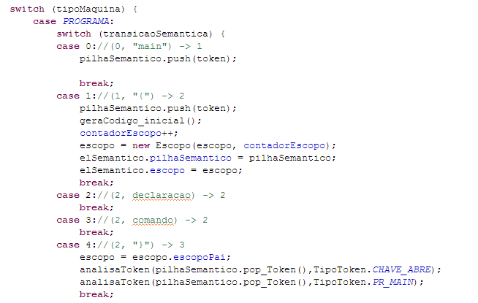
6) Detecção de Erros
Cada estágio da compilação(Léxico, Sintático,Semântico) possui uma lista de erros que é atualizada toda vez que um erro é detectado. Quando um erro é grave , uma exceção é gerada e tratada no nível mais alto do compilador, que gera uma mensagem de erro e exibe a lista de erros gerada. Caso um erro não seja grave, a estratégia adotada é a de tentar continuar a compilação com o próximo token, no caso de erro Sintático ou Semântico, ou , iniciaro reconhecimento de um novo token no caso de erro Léxico.
Através de uma classe enum, foram definidos tipos padronizados de erro, que possibilitam um maior nível de detalhe e inspeção por parte do programador. Os tipos de erro, e respectivas mensagems exibidas ao programador, definidos na linguagem são:
LEXICO -"Erro Lexico"
LEXICO_ARQUIVO_EM_BRACO-"Erro Léxico - Arquivo em branco"
LEXICO_ERRO_DE_ES-"Erro Léxico - Erro de E/S"
LEXICO_ERRO_DE_LEITURA_DE_ARQUIVO-"Erro na leitura de caracter do arquivo"
SINTATICO-"Erro sintático"
SINTATICO_FIMDEPILHA_ANTES_DO_FIM_DOS_TOKENS-"Erro Sintático - Pilha Sintática esvaziada antes do fim dos tokens"
SINTATICO_FIMDETOKENS_ANTES_DO_FIM_DA_PILHA-"Erro Sintático - Fim de tokens sem esvaziar a pilha sintática - Esqueceu de algo no fim do código?Parece meio incompleto."
SINTATICO_ESTADO_SINTATICO_INESPERADO-"Erro Sintático - Estado sintático inesperado atingido"
SEMANTICO_TRANS_SEMANTICA_INESPERADA-"Erro Semântico - Transicão semantica inesperada"
SEMANTICO-"Erro Semantico"
SEMANTICO_REDECLARACAO_DE_VARIAVEL-"Erro Semantico - Variavel já foi declarada no escopo"
SEMANTICO_VARIAVEL_NAO_DECLARADA-"Erro Semantico - Variável Não Declarada"
SEMANTICO_TIPOS_DE_DADOS_INCOMPATIVEIS-"Erro Semantico - Tipo de dados incompativeis"
7) Geração de código
8) Considerações Finais
Devido a limitações de tempo, nem todas as funcionalidades previstas para o compilador foram conlcuídas, sendo necessária um foco maior nas funções básicas. Todavia, as funções implementadas foram testadas e não apresentam graves problemas. Para códigos simples e dentro dos parâmetros da linguagem, o compilador gera o código MVN sem apresentar erros. Segue o código MVN gerado para o exemplo citado anteriormente, o código do bubblesort:
//CÓDIGO DO BUBBLESORT EM MVN
//ENCHER LINGUIÇA
Apenas 2 bytes para int;
9) Anexos

